**Листок издан приходом Храма Всех Святых с. Чажемто и назван в честь св.блгв. кн. Петра и кн. Февронии Муромских (память 8 июля. День Семьи, Любви и Верности)**

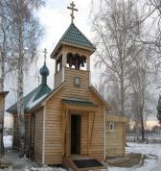 **«СЕКРЕТЫ**

***Семейного счастья»***

***№23 апрель 2016г.***

**Новости прихода:**

 **3 апреля 2016 года в храм Всех Святых с.Чажемто была доставлена частица мощей св. вмч. целителя Пантелеимона.**

В 19-00 час. был отслужен молебен с акафистом, и верующие приложились к святым мощам.

По милости Божьей 4 апреля ковчег с мощами был доставлен в храм Святого Духа д.Могильный Мыс, а также в сёла: Озёрное, Новогорное, Старокороткино. Везде были отслужены молебны.

В эти дни земля Чажемтовского поселения была освящена благодатью через присутствие на ней великого святого исповедника Божия великомученика и целителя Пантелеимона. Этот святой угодник Христов призывает и нас к исповедованию веры отцов наших.

Примечательно для нас, что это событие Божьим промыслом совпало с седмицей, на которой православные поклоняются Кресту Господню (Крестопоклонная седмица).

Главы из книги Евгения Шестуна

«Православная педагогика» (Продолжение. Начало в №21, 22)

**Отрочество**

Отрочествовключает в себя школьный возраст от восьми до тринадцати лет.

Происходит укрепление того, что **было заложено ранее** и оформление зарождающихся элементов взрослого человека.

Рассматривая школьные годы жизни ребенка, святитель Феофан Затворник обращает особое внимание на сохранение всего доброго, посеянного в детстве. Новое не должно противоречить **заложенному ранее**, иначе все, что создавалось будет разорено. И снова учителя и родители должны проявлять терпение и такт.

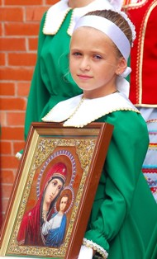 Детей-учеников, как и младенцев, необходимо оградить благочестием окру­жающих, церковностью, таинствами и продолжать благо­творно воздействовать на их тело, душу и дух. Обучение надо строить так, чтобы было видно, что главное, а что подчиненное. Главным должно быть изучение веры, а не насыщение информацией. Научность не следует ставить так высоко, чтобы она занимала все внимание. Нет ничего ядовитее и гибельнее для духа христианской жизни, как эта научность и исклю­чительная о ней забота. Она ввергает в охлаждение чувства, а иногда может и при­совокупить разврат, если встретятся благоприятные тому обстоятельства.

Когда вера и жизнь духовная будут возвышаться над всем, то нет сомнения, что заложенные в детстве начала не только будут сохранены, но возрас­тут и укрепятся.

Если в таком порядке вести воспитание человека с пер­вых лет, он будет привыкать к мысли о том, что на нем лежит обязанность пред лицом Бога жить и действовать по Его заповедям. А это и есть главная цель христианского воспитания.

**\* * \***

*В миру много всего окружает детей, что мешает правильному их развитию. Одно из таких препятствий - страсти (болезни), которые зарождаются при неправильном отношении к современной электронике. Название этой страсти (болезни) -* ***компьютерная зависимость.***

.

**Основные проявления компьютерной зависимости:**

1.Изменение психического состояния (появление эйфории) при контакте или в предвкушении контакта с компьютером;

2. Исчезновение контроля за временем при работе с компьютером;

3. Стремление к увеличению времени взаимодействия с компьютером;

4. Психологический дискомфорт (раздражение, угнетенность, ощущение «пустоты») при невозможности работы с компьютером;

5. Использование компьютера для улучшения своего настроения, переключения с беспокоящих проблем, т.е. для искусственного изменения своего психического состояния;

6. Возникновение проблем в межличностных отношениях в микросоциальных группах.

**Еще более распространенным видом комп. зависимости**

**является интернет-зависимость.**

*Предвестниками интернет-зависимости являются: навязчивое стремление постоянно проверять электронную почту, увеличение времени, проводимого в сети, эйфорическое состояние перед началом очередного «онлайн - сеанса».*

Другие проявления интернет-зависимости описываются так:

1.Периоды работы в сети оказываются более длительными или частыми, чем изначально планировалось;

 2. Наличие непреодолимого желания находиться в Интернете и безуспешные попытки ограничить время нахождения в нём;

3. Прекращение или резкое сокращение других видов деятельности (семейной, служебной и др.);

4. Продолжение работы в сети, несмотря на появление социально-психологических проблем (недостаток сна, проблемы в семье, пренебрежение своими обязанностями и пр.);

**Отдельно скажем о детской компьютерной зависимости.**

Очень часто этим страдают мальчишки. У девочек подобного рода зависимость отмечается реже. Мальчиков очень интересует военная тематика, всевозможные «стрелялки».

Вот этим и пользуются те, кто распространил по всему миру компьютерные игры.

***Американский военный психолог Дэвид Гроссман рассказал о том, что компьютерные игры «стрелялки», в которые играют наши дети, создавались вовсе не для детей и даже не для обычных взрослых. А для военных, которым в дальнейшем предстояло участвовать в боевых действиях. Теперь эти «тренажеры» попали к нашим детям.***

Таким образом, сейчас мы учим детей убивать, подкрепляя это чувством удовольствия. А еще учим ликовать и потешаться при виде реалистических изображений смерти и человеческих страданий. *С точки зрения психологии, дать детям такой тренажер – тоже самое, что дать в руки каждому ребенку по автомату или пистолету.* Смысл подавляющего числа игр – убийство. Лги, предавай, прелюбодействуй, сотвори кумира, укради - таковы ценностные установки распространяемой идеологии.

По данным психологов, к великому сожалению, игры, содержащие насилие, секс и сквернословие, особенно популярны среди детей и подростков 8-15 лет.

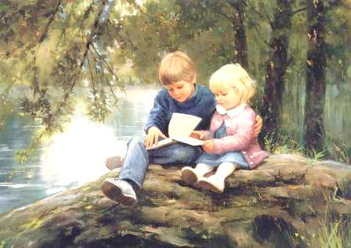 Насилие в игре прививает детям «вкус и навык к убийству». Когда ребенок, играя, убивает, он испытывает те же ощущения и такое же воздействие на психику, как солдат или офицер в боевых условиях. Множество научных исследований подтверждают, что компьютерные игры являются одной из причин преступного поведения подростков. Подавляющая часть выпускаемых игр (85%) содержит насилие, преступления, убийства. Многие родители возражают: «Не все ведь компьютерные игры вредны. Есть и полезные развивающие, обучающие игры». Да есть. Но если у ребенка уже компьютерная зависимость, то родители никогда не смогут его настолько контролировать, чтобы он играл исключительно в развивающие игры**. Более того, во многие развивающие игры можно играть не только на компьютере.** Не будем забывать и о вредном излучении от монитора, и об утомлении глаз, неподвижной позе и о других неблагоприятных спутниках работы за компьютером. Компьютерные игры зачастую зацикливают ребенка на себе, на своем «эго». Или ввергают душу подростка в уныние, апатию или даже отчаяние, так как реальная жизнь отличается от виртуальной. Совершенно точно, что зависимый от компьютерных игр ребенок или подросток становится необщительным. У него ухудшаются успеваемость и здоровье.

Съезд бесов

Сатана созвал всемирный съезд бесов. В своей вступительной речи он сказал: «Мы не можем запретить христианам ходить в церковь. Мы не можем запретить им читать Библию. Мы не можем запретить им общаться в молитве с Богом. Как только они устанавливают связь с Христом, мы тут же лишаемся власти над ними. Так пусть они ходят в свои церкви, но мы украдем у них время, так что они, будучи всегда занятыми, не смогут молиться и каяться в грехах и развивать свои отношения с Христом».

- Вот что вы должны делать, - сказал дьявол. – Вы должны помешать им войти в общение с Богом и поддерживать эту связь в течение дня.

- Как нам это сделать? – закричали демоны.

- Займите их пустяками и придумайте много способов, чтобы занять их умы всякими ненужными делами.

*А главное, внушите им стремление к материальным благам и обогащению. Пусть они пожелают зарабатывать как можно большее количество денег и покупают себе машины, квартиры, дачи. Пусть зарабатывают все больше и больше денег, чтобы ходить в рестораны и кафе, чтобы покупать дорогую и модную одежду, делать дорогой ремонт в квартирах и обставлять их модной мебелью. Искушайте их тратить, тратить и брать, брать в долг, брать многолетние кредиты и таким образом попадать в кабалу к банкам. А когда они загорятся желанием личного обогащения, им уже будет не нужен Христос.*

 Убедите их жен задерживаться на работе, а мужей работать 6-7 дней в неделю, 10-12 часов в день, чтобы им некогда было заниматься своими семьями и воспитанием своих детей. Не давайте им проводить время с детьми, чтобы дети их шлялись с утра и до ночи на улице и дружили с дурными компаниями, тогда из них ничего доброго не получится. Тогда их семьи развалятся, и они станут одинокими, и мы им от горя поможем спиться.

Стимулируйте их так, чтобы телевизоры и компьютеры в их домах работали постоянно, и они как можно больше времени проводили у телевизора и компьютера, и им некогда будет молиться. Следите, чтобы в каждом магазине и ресторане мира звучала нехристианская музыка. Она затмит их разум и разрушит единство со Христом, полученное при крещении.

Разложите на столах в кафе множество журналов и газет. Бомбардируйте их разум новостями 24 часа в сутки. Пусть по пути им бросается в глаза море рекламных щитов. Наполните их почтовые ящики каталогами для заказа товаров по почте, информационными бюллетенями и предложениями бесплатных товаров, услуг и ложных надежд.

Показывайте в журналах и по телевизору тощих, «хорошеньких» моделей, так чтобы мужчины стали бы недовольны своими женами.

Сделайте так, чтобы их жены были слишком усталыми, чтобы любить своих мужей. Если они не дадут своим мужьям любовь, в которой они нуждаются, мужья начнут искать ее в других местах. Это быстро разрушит их семьи!

*В Рождество и Пасху отвлеките их праздничной суетой, концертами по телевидению и пьяными застольями, чтобы они не учили своих детей истинному значению Рождества и Пасхи.*

Пусть даже из отпуска они вернутся уставшими. Сделайте так, чтобы им некогда было поехать на природу и полюбоваться Божьим творением. Вместо этого отправьте их в парки развлечений, на спортивные мероприятия, игры, концерты и кино.

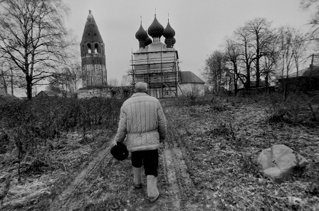 ***И пусть все христиане будут вечно заняты, заняты, заняты!***

Наводните их жизни таким количеством дел, чтобы у них не было времени искать силы у Бога. Скоро они будут жить и работать, полагаясь только на себя, жертвуя своим здоровьем и семьями ради своих дел и денег. Это сработает! Это отличный план!

Бесы с радостью отправились на задание, заставляя христиан повсюду быть все более занятыми и спешить туда и сюда, оставляя все меньше времени для Бога, для молитвы и своих семей. Вопрос в том, удался ли дьяволу его замысел? Вам судить!